Принцип индивидуализации в организации педагогического сопровождения одаренных детей
В вопросе развития дошкольников педагог руководствуется, на первый взгляд, взаимоисключающими принципами: стандартизации и индивидуализации.
Однако Федеральные Государственные Образовательные Стандарты не ограничивают педагогических работников в выборе форм организации образовательного процесса.
Что более всего вызывает интерес ребенка? То, что приносит ему успех, повышает его самооценку. Выявив интерес воспитанника, я постаралась создать для него такую среду, в которой этот ребенок получает содержание, которое способствует его развитию. Представим схематично образовательный процесс при реализации принципа стандартизации: (схема 1). Все воспитанники должны получить определенный набор знаний, навыков, умений, который предлагает педагог (стандартное содержание)
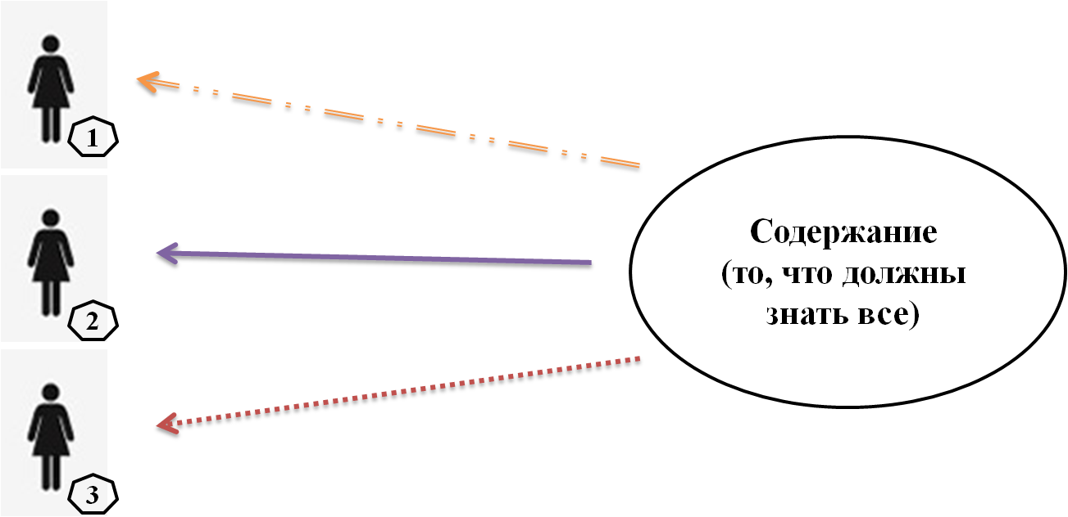
схема 1
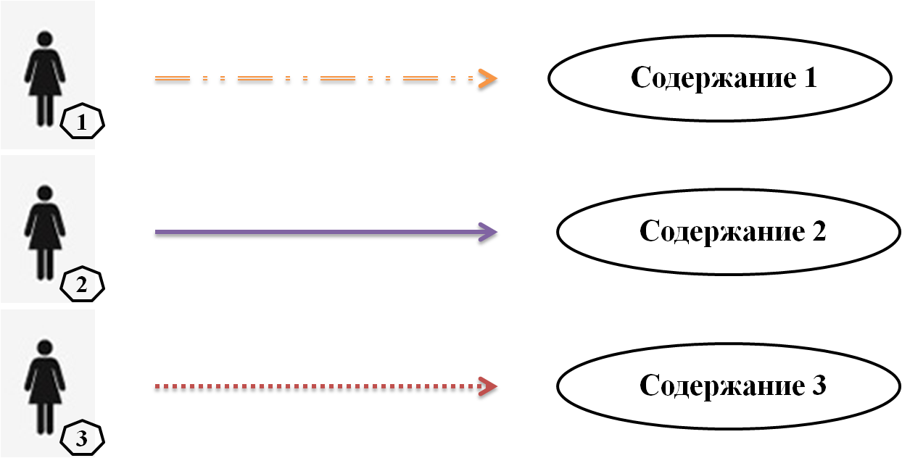
Иначе выглядит взаимодействие при индивидуализации (схема 2). Каждый воспитанник получает содержание, которое базируется на его субъективности, личной заинтересованности, познавательной активности.

схема 2
Важным для педагога в данной ситуации становится - проявить внимательность и наблюдательность, чтобы заметить и развить в детях их познавательную активность.
В арсенале педагога ДОУ много методов и методик, помогающих ему выявить предпосылки к саморазвитию личности ребенка.

Наблюдение за воспитанниками в процессе совместной деятельности и при их самостоятельной занятости позволило мне выявить определенный круг детей, которые в равных условиях проявляли более высокий темп, легкость усвоения и быстроту продвижения в освоении того или иного вида деятельности, что является существенным показателем значительности способностей (одаренности). Особенно значимым является то, что данные дошкольники проявляют личное стремление к интересным для них видам деятельности. В процессе освоения дети не только овладевают новыми знаниями, навыками и умениями, у них развиваются и закрепляются психические процессы, которые становятся доступными переносу с одного материала на другой и закрепляются в индивиде.
Помимо метода наблюдения, для выявления одаренности дошкольников мною активно используются опросники для педагогов и родителей, в том числе "Опросник для выявления (экспертной оценки) одаренных детей А.А. Лосевой", "Опросник креативности Дж. Рензулли в адаптации Е.Е. Туник" и методика «Карта одаренности», разработанная А.И. Савенковым. На основании полученных экспертных данных составлены «профили одаренности», что дает наглядное представление о том, в каком направлении следует вести дальнейшую развивающую работу с ребенком. Пример "профиля одаренности" одного из воспитанников представлен в таблице № 1
Таблица 1

"Профиль одаренности" воспитанника группы "Лесная сказка" МКДОУ № 7 "Брусничка" __________

(составлен на основе методики "Карта одаренности" А.И. Савенкова)
- Интеллектуальная | 8
- Творческая | 13
- Академическая | 11
- Художественно-изобразительная | 12
- Музыкальная | 3
- Литературная | 6
- Артистическая | 12
- Техническая | 10
- Лидерская | 14
- Спортивная | 14

Организация дальнейшей работы по повышению качества психолого-педагогического сопровождения одаренных детей видится в следующем:
1. Обучение воспитателей, психологов и родителей (курсовая подготовка, проведение семинаров и мастер-классов, самоподготовка).
2. Составление "карт одаренности", "индивидуальных маршрутов сопровождения одаренных детей" и организация работы в соответствии с "маршрутами". Пример "маршрута" представлен в таблице № 2.
3. Проведение промежуточных и итоговых обсуждений результатов работы (мини-педсоветы, итоговые педсоветы).
Таблица 2
Индивидуальный маршрут сопровождения воспитанника группы "Лесная сказка" МКДОУ № 7 "Брусничка" __________
Направления ИППС* | Диагностическое | Развивающее | Консультационно- просветительское,  психопрофилактическое | Мотивационное
Участники
воспитанники | Отражаются мероприятия, направленные на развитие значительных способностей воспитанников, в соответствии с составленными "профилями одаренности". В строках "педагоги" и "родители" перечисляются виды деятельности, повышающие роль указанных участников в вопросе ИРЛ (индивидуального развития личности)
педагоги

родители
*ИППС- индивидуальное психолого-педагогическое сопровождение

Форма индивидуального образовательного маршрута (ИОМ) утверждается локальным нормативным документом. Особое внимание следует обратить на то, что ИОМ является документом общего доступа. Следовательно, не предполагает внесение в него информации, подпадающей под действие Закона о защите персональных данных.
Для осуществления образовательного процесса с одаренными детьми мною использовались, в том числе, материалы Всероссийского турнира «ПОНИ – готовься к школе!».
Критерием эффективности совместной работы по выявлению и поддержке одаренных детей, на мой взгляд, является удовлетворенность детей своей деятельностью, повышение уровня индивидуальных достижений детей: доля участников районных, областных, региональных, всероссийских, международных фестивалей и конкурсов и доля победителей районных, областных, региональных, всероссийских, международных фестивалей и конкурсов, что отражается в персональных портфолио воспитанников.

